HƯỚNG DẪN SỬ DỤNG SQL SERVER 2019

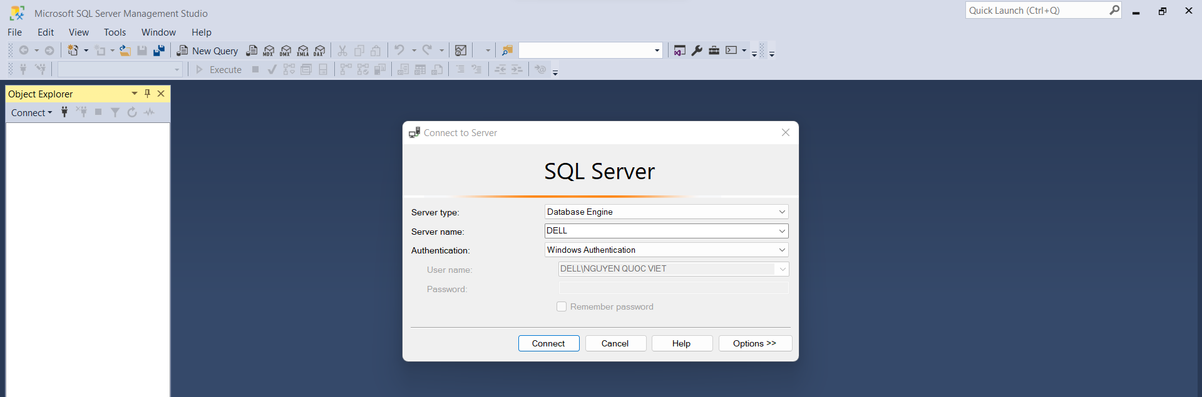Link hướng dẫn cài đặt Microsoft SQL Server: <https://www.sqlservertutorial.net/install-sql-server/>

Hình 1. Giao diện khi mở SQL Server

Hình 2. Giao diện sau khi mở thành công

Hình 3. Giao diện tạo mới một database

Hình 4. Đặt tên cho Database

Hình 5. Các thành phần bên trong một Database

* Database Diagram: là lược đồ cơ sở dữ liệu
* Tables: Chứa các bảng
* Views chứa các khung nhìn
* Programmability: Chứa các Stored Procedure (thủ tục lưu trữ), Function (Hàm), Trigger (các ràng buộc toàn vẹn), các giá trị mặc định, các Rule.

Để tạo mới một Table ta nhấp phải vào Table-> New Table-> Đặt tên và chọn kiểu dữ liệu, khóa chính, khóa ngoại cho Table -> OK

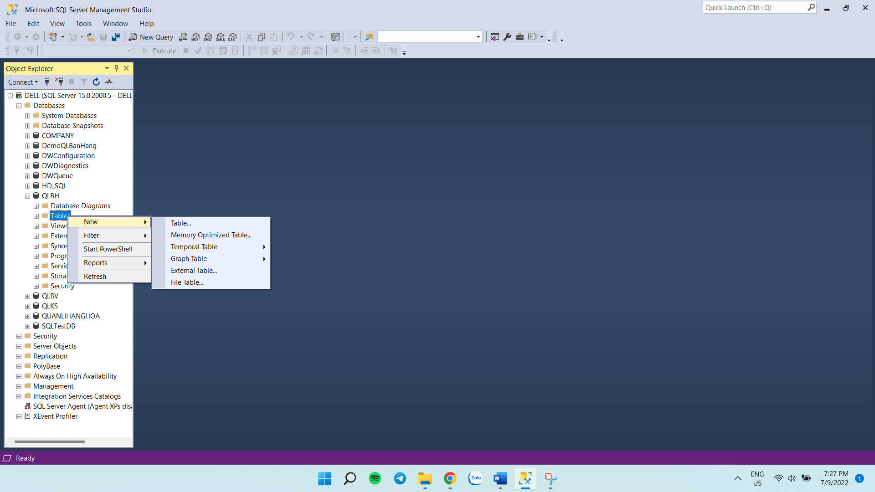

Hình 6. Tạo Table trong Database

Hình 7. Tạo các thuộc tính và kiểu dữ liệu cho thuộc tính

Để xóa một Table đã tạo, ta nhấp phải vào tên Table và chọn Delete->OK.

Hình 8. Xóa một Table trong Database

Để tạo một Diagram ta nhấp phải vào Database Diagram -> New Database Diagram

Hình 9. Các tạo một Diagram trong SQL Server

Hình 10. Chọn các bảng cho Diagram

Hình 11. Tạo Diagram thành công

Muốn chỉnh sửa và thêm dữ liệu cho bảng, ta nhấp phải vào bảng cần sửa -> chọn Edit Top 200 Rows

Hình 12. Tạo và chỉnh sửa dữ liệu cho bảng

Muốn xóa 1 dòng dữ liệu trong bảng -> Edit Top 200 Rows -> Chọn dòng cần xóa -> Delete-> OK

Hình 13. Xóa một dòng trong bảng